Инструкция по начальной настройке

1. Права доступа.

В Конфигурацию добавлены поставляемые профили групп доступа для следующих типов сотрудников:

- Менеджер (Профиль "ВКМ Менеджер")

- Специалист (Профиль "ВКМ Специалист")

- Бухгалтер (Профиль "ВКМ БухгалтерИТФирмы")

- Кадровик-Расчетчик (Профиль "ВКМ КадровикРасчетчик")

- Для корректной работы нового функционала необходимо назначить соответствующие профили групп доступа соответствующим пользователям

- Для Бухгалтера ИТ фирмы дополнительно назначается профиль "Менеджер по продажам". Не забудьте записать элементы, после окончания редактирования.

2. Заполнение НСИ и данных.

- Необходимо завести сотрудников и назначить им соответствующих пользователей:

ВКМ -> Обслуживание клиентов -> Сотрудники -> Создать (Создайте сотрудника и заполните необходимые поля). Не забудьте записать элементы, после окончания редактирования. В этой же форме заполнения данных по сотрудникам перейдите на вкладку "Условия оплаты сотрудников", создайте запись и заполните все поля. Поле Процент от работ обязательное для заполнения сотрудников с категорией "Специалисты".

Примеры наименований пользователей, используемые в авто-тестировании (Заполнить по образцу):

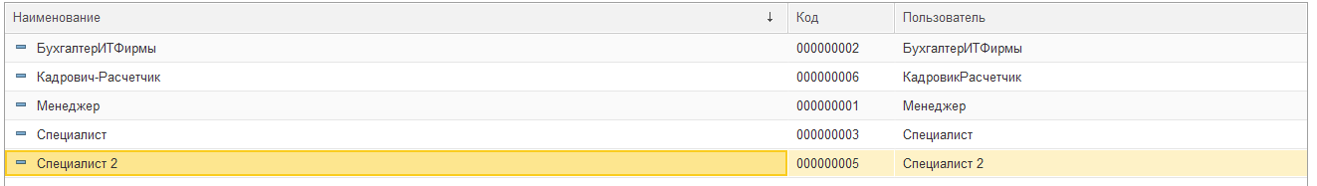

Пример заполнения условий оплаты (Произвольное заполнение):

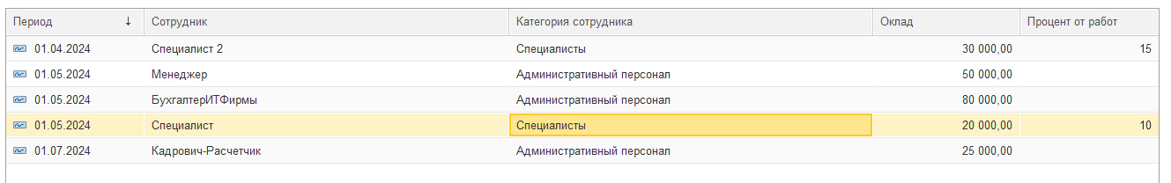

- Также важно завести для сотрудников графики работ и заполнить данные по графикам:

ВКМ -> Расчет зарплаты -> Графики работ -> Создать (Создайте используемые на предприятии графики). Не забудьте записать элементы, после окончания редактирования.

Пример:

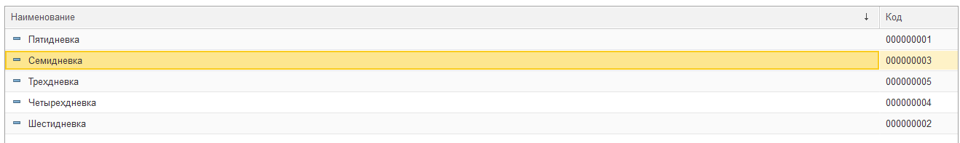

- Для заполнения данных по графикам, необходимо воспользоваться обработкой "Заполнение графика":

ВКМ -> Сервис -> "Заполнение графика" -> Укажите соответствующий график, период заполнения с/до и порядковые номера выходных дней (Для субботы и воскресенья - 6 и 7 соответственно) -> Нажмите "Заполнить".

Образец:

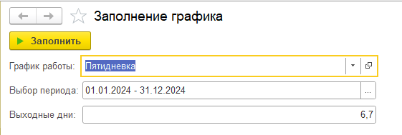

3. Заполнение настроек.

- Заведение номенклатуры по следующим шагам: Покупки и продажи -> Номенклатура -> Создать (Создайте номенклатуру для констант "Номенклатура абонентская плата" и "Номенклатура работы специалиста"). Не забудьте записать элементы, после окончания редактирования.

Пример:



- Константы: ВКМ -> Сервис -> Заполнить константы "Номенклатура абонентская плата" и "Номенклатура работы специалиста". Не забудьте записать элементы, после окончания редактирования.

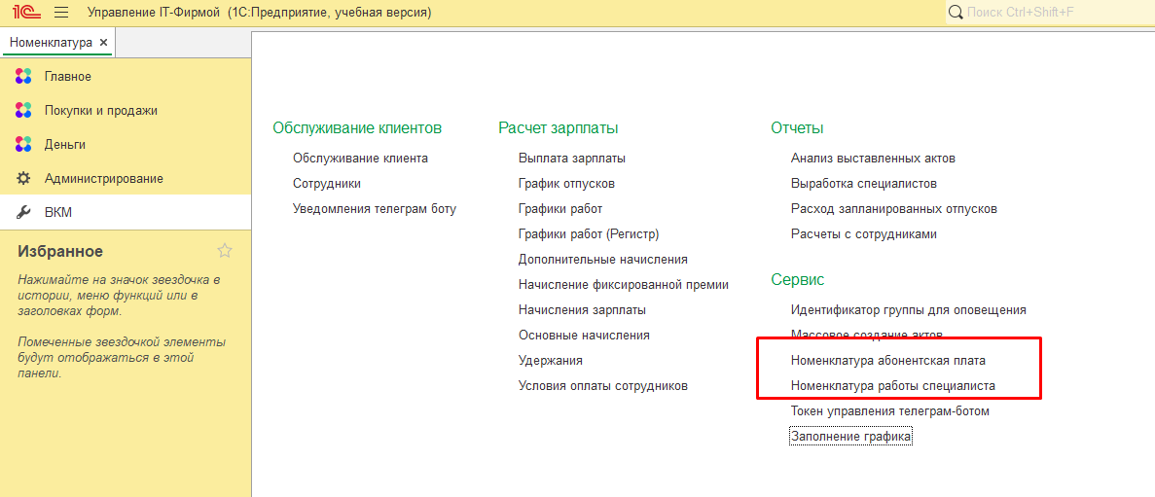

- В системе предусмотрена работа с оповещениями в Телеграм. Для работы данного функционала необходимо выполнить шаги, предусмотренные в следующей инструкции по ссылке: https://github.com/Basoi/fonecmid-diplom/blob/main/tasks/telegram.md

В ходе выполнения шагов по настройке Телеграм оповещений, не забудьте заполнить следующие константы:

- ВКМ -> Сервис -> "Токен управления Телеграм-ботом" И "Идентификатор группы для оповещения"

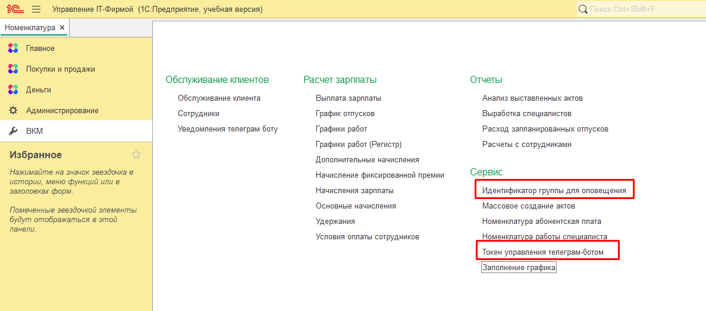

3. Настройка НСИ.

- Для новых ИБ, не забудьте заполнить справочники "Организации" и "Контрагенты". Работа с документами в системе обслуживания клиентов ведется по договорам с типом "Абонентское обслуживание".

Примеры наименований контрагентов, используемые в авто-тестировании (Заполнить по образцу):

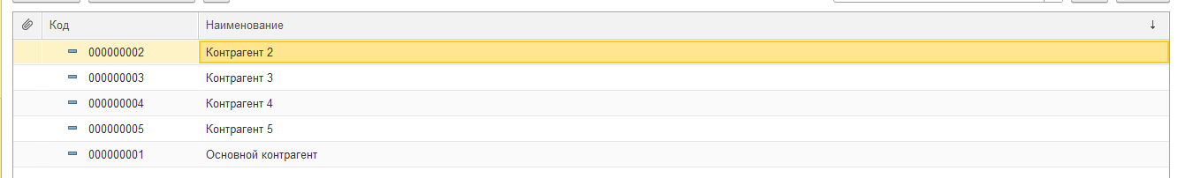

- Заполнение договора по следующим шагам: Покупки и продажи -> Контрагенты (Выберите действующего или создайте нового) -> Договоры контрагентов -> Создайте абонентский договор (Укажите вид договора "Абонентское обслуживание" и обязательно заполните все поля).

Примеры наименований договоров, используемые в авто-тестировании (Заполнить по образцу):

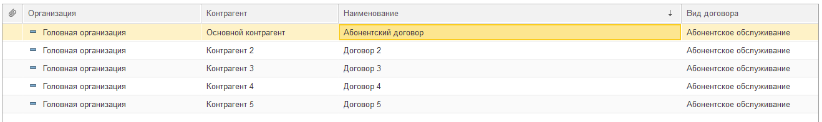

Для корректного запуска feature файла автоматического тестирования необходимо произвести следующие настройки (Здесь указаны только критичные настройки - имена объектов на которые есть ссылки в авто-тесте):

- Необходимо добавить клиенты тестирования (Не указанные параметры заполняются в зависимости от настроек проверяющего. Путь к базе и т.п.):

- Имя = Диплом.Менеджер; Доп.Параметры = /N"Менеджер" /TESTCLIENT

- Имя = Диплом.Специалист; Доп.Параметры = /N"Специалист" /TESTCLIENT

- Имя = Диплом.Специалист2; Доп.Параметры = /N"Специалист 2" /TESTCLIENT

- Имя = Диплом.БухгалтерИТФирмы; Доп.Параметры = /N"БухгалтерИТФирмы" /TESTCLIENT

- НСИ:

- Справочник "Пользователи" должен содержать элементы со следующими именами: Администратор, Менеджер, Специалист, Специалист 2, БухгалтерИТФирмы.

- Данным пользователям необходимо назначить соответствующие группы доступа, указанные в инструкции выше, в пункте 1.

- Справочник "Конрагенты" должен содержать элементы со следующими именами: Основной контрагент.

- Справочник "ДоговорыКонтрагентов" должен содержать элементы со следующими именами: Абонентский договор.

- Справочник "ВКМ_Сотрудники" должен содержать элементы со следующими именами: Менеджер, Специалист, Специалист 2.